Câmara Municipal de Cambé

Estado do Paraná
Gabinete do Vereador
Luiz Carlos de Melo (Carlinhos da Ambulância
18º Legislatura 2021/2024

Requerimento nº 14/2.023.

Cambé, 03 de setembro de 2.023.

LUIZ CARLOS DE MELO, com o nome parlamentar de CARLINHOS DA AMBULÂNCIA ao usar das atribuições que lhe são conferidas pelo artigo 90 do Regimento Interno desta Colenda Casa de Leis, REQUER, após ouvido o Plenário, seja encaminhado expediente ao Excelentíssimo Senhor Prefeito Municipal, CONRADO ÂNGELO SCHELLER, para que através do órgão competente, solicite a REMOÇÃO de dois tocos de árvore que foram abatidas, localizados na Rua Dinamarca de fronte ao nº 33.
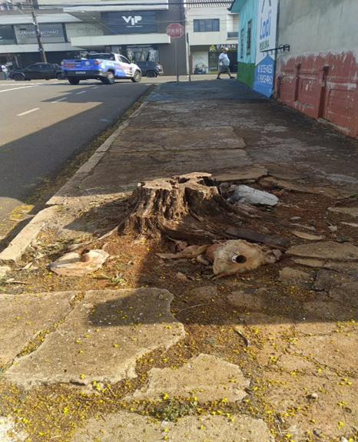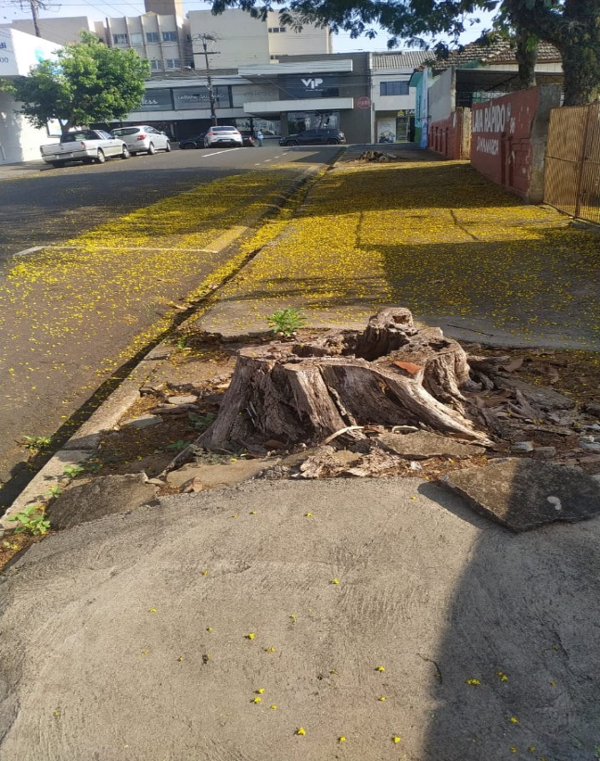

Câmara Municipal de Cambé
Estado do Paraná
Gabinete do Vereador
Luiz Carlos de Melo (Carlinhos da Ambulância
18º Legislatura 2021/2024

Justificativa:
A população que faz uso do trajeto, se queixa que, por se tratar de árvores de grande porte, os tocos ocupam maior parte da calçada pública o que impede a circulação dos pedestres, cadeirantes, carrinhos de bebê, etc, impondo que as pessoas façam uso da rua.
Deste modo, se faz necessária a remoção desses tocos para maior comodidade e segurança dos transeuntes.
Considerando ser um pleito justo e plenamente viável, esperamos, ser prontamente atendidos.
Atenciosamente,

Luiz Carlos de Melo
(Carlinhos da Ambulância)
vereador

